管理体系审核记录表
过程与活动、  抽样计划 | 涉及  条款 | 受审核部门：管理层 主管领导：马雷 陪同人员：张继瑞 | 判定
 |  | 审核员：张亮 审核时间：2022年6月14日上午至2022年6月15日上午
审核条款：内外部因素、相关方的需求和期望、体系策划过程、管理承诺相关过程、方针、组织的岗位、职责和权限、应对风险和机遇的措施、目标及实现的策划、资源、监视测量分析评价、管理评审过程、改进和持续改进等
对一阶段问题整改情况的确认；事故事件及起处理情况，质量、环境安全监测情况、使用情况等
QMS：4.1、 4.2、 4.3、 4.4、 5.1、5.2、5.3、6.1、6.2、6.3、7.1.1、9.1.1、9.3、10.1、10.3
理解组织及其环境  确定管理体系的范围 | QMS：4.1  QMS：4.3 | 提供《管理手册》，对公司地理位置、国内市场地位、法律法规要求、公司内部文化观价值观、内外部环境变化等均作出描述。  与总经理马雷沟通，简单介绍了公司发展历程、公司文化的形成与发展、长短期发展目标等的沟通，并对如何创造公司良好的内部环境提出要求，对公司目前所处的外部环境也做了简单分析。  组织的环境：  公司根据自身实际进行内部因素和外部因素的识别、分析，对影响其实现质量管理体系预期结果的各种外部和内部因素进行必要的管控，这些内部因素和外部因素包括了需要考虑的正面和负面要素或条件。  内部环境因素：内部管理、价值观、企业文化、企业的知识和管理绩效、市场营销能力等相关因素。  外部因素要素：国际、国内、本地的各种法律法规、技术、行业竞争、市场环境、外部文化、社会因素和经济因素等相关因素。  监视评审方法：网上收集、沟通会、政府部门获取。  公司每年定期对这些内部和外部因素的相关信息进行监视和评审，以便及时调整公司战略，应对不断变化的市场。  认证范围：  Q：造纸助剂的生产及其销售  不适用条款：Q8.3(公司按照国家标准或者顾客要求进行生产无需再进行设计开发)  外包过程：无  认证范围适宜。 | Y
相关方的需求和期望 | QMS：4.2 | 与质量管理体系有关的相关方，如顾客、最终用户、股东、银行、外部供应商、员工及监管部门等。  公司各部门按相关文件规定对这些相关方及其要求的相关信息进行定期的监视和评审，以便及时调整公司战略，适应市场的需求。  股东：公司具备持续稳定盈利能力；  客户：作为对公司发展有最直接影响的相关方，需要了解其需求和期望，包括对产品质量，交货工期以及技术服务及服务价格等方面的要求；  供应商：作为产品辅助设施质量的源头，公司加大对由供应商提供的相关的产品及服务进行质量控制，保证使用的产品质量过关，符合环境、安全的要求；  员工：员工的技术服务工作能力极大的影响到技术服务质量，公司建立健全各种奖惩措施，加大培训教育力度，提高员工的企业认知度及技术服务和提供产品的质量意识，从各个方面提高员工的技术服务积极性，保障公司的持续稳定发展；  政府机关：通过与政府机关的监督，公司遵纪守法，不偷税不漏税，健康文明发展公司。  组织了解各相关方的需求和期望，基本达到要求。 | Y
确定管理体系及其过程 | QMS：4.4 | 公司按照 GB/T19001-2016标准的要求识别了质量管理所需的过程及相互作用，识别了质量管理体系涉及的各个过程：  a) 确定这些过程所需的输入和期望的输出；  b) 确定这些过程的顺序和相互作用；  c) 建立了程序文件、管理制度、作业指导书、检验规程等明确了各个过程所需的准则和方法，并明确了目标。  d) 规定了每个过程所需的资源；  e) 规定与这些过程相关的责任和权限；  f) 针对这些过程识别和确定了质量管理活动的风险、机会以及所需的措施；  g) 对这些过程进行了评价，暂无所需的变更；  h) 公司通过绩效评价、内部审核、管理评审等以期对质量管理管理体系得到改进。  公司按照标准建立了文件化的质量管理体系，编制了质量手册，流程性文件、管理制度、作业指导书、检验规程等；并对各个过程的监测进行了记录，形成了相关文件化信息，为过程运行提供了支持以证实过程按照策划执行。 | Y
 | QMS：5.1 | 总经理马雷，主要负责公司全面工作，日常主要侧重于公司财务及市场工作，根据管理体系的要求，负责公司制定方针、目标，管理评审等工作；  据马总介绍：管理层都具有较强的管理意识，也通过以下活动来实现管理承诺。  1）向公司全体员工宣传满足顾客要求和法律法规要求的重要性；  2）制定管理方针；  3）确保公司目标的制定和完成；  4）各部门针对本部门的工作进行风险评估，采取适当的应对风险和机会的措施；  5）定期进行管理评审；  6）持续保证质量工作的投入，提供充分的资源，确保公司管理体系有效运行。  目前各项工作基本得到实施，并取得了一定的效果。 | Y
 | QMS：5.2 | 公司制定的质量方针是：  品质第一，客户至上；  持续改进，精益求精；  勤裕未来；  经沟通，马总参与制定管理体系方针的情况，比较熟悉公司的管理体系方针内容、含义。介绍了方针的含义，并通过会议传达，沟通，让全体员工理解执行。  马总也介绍，公司定期（一般一年一次）进行管理评审，对质量方针的适宜性作了评审，方针与企业的经营宗旨相适应，协调，适合公司的发展需求。 | Y
 | QMS：5.3 | 公司管理体系覆盖的部门包括：管理层、综合部、生产部等，部门划分尚可。  据马总介绍：公司在《管理手册》及《岗位职责和岗位任职要求》中规定了各部门及主要岗位人员的工作职责、作用、责任、权限，职责包括了标准要求的所有要求，上述文件通过发放的形成传达到相关部门和人员。  经查每个部门均有部门职责和权限，各岗位的职责和权限、任职要求在《岗位任职要求》中得到规定。  经查问公司内的职责和权限基本得到沟通，通过文件发布、传达、会议、培训等了解有关职责和权限。  同马总交谈，对于自身职责权限比较清楚；现场询问管代、陪同人员，均了解其职责。  详见各部门相关条款审核记录。 | Y
 | QMS：6.1 | 编制了《风险和机遇应对措施控制程序》。  查见《组织风险和机遇分析评估表》，内容包括：内容、影响范围、重要度、应对措施、控制目标及评价方法等。编制郭成东，审批马雷，时间2021.11.10。  内容和应对措施包括：  如合同、协议内容评审不及时、不全面，合同签署后不能如期、按照要求履约、客户公司不及时回款、盖章合同未及时收回、市场需求量减少，经济不景气；竞争对手的扩大发展，对公司产品的竞争力和价格都产生比较大的压力，市场风险比较大、力资源管理过程、文件化信息管理过程、分析、评价与改进过程等；管理过程人员管理过程中出现的岗位人员突然离岗多人；员工能力、不能满足岗位需求；员工思想波动，工作不安心等风险共识别多项内容。  采取措施是：制定并严格执行合同会签制度，各部门主管负责人及总经理审阅同意后才能签署盖章  每月按照合同、协议对账时间及时对账，催款，回款，降低资金风险。  定期汇总分析市场情况，包括行业发展情况，相关受审核方产品分析，竞品分析，行业政策跟踪，以保证随时掌握行业及竞争受审核方的发展动态，为研发及业务拓展提供决策依据；  要提前制定好采购计划和拓展采购的渠道，保证供应。  公司提供财务支持，对主要供应商的优质产品保持价格优势，促进有序采购；及时获取顾客要求，对供货商进行严格资质评定。  经查，组织对应对风险和机遇做了充分的策划和实施，有效的规避了风险以及充分的利用了机遇，符合要求。 | Y
 | QMS：6.2 | 公司对管理体系所需的相关职能、层次和过程设定管理目标。  管理目标应：a) 与管理方针保持一致；b) 可测量；c) 考虑适用的要求；d) 与提供合格产品和服务以及增强顾客满意相关；e) 予以监视；f) 予以沟通；g) 适时更新。  公司管理体系目标：  生产产品一次检验通过率 ≥98%  生产产品出厂合格率100%  顾客满意率≥95%  目标可测量，与公司管理方针一致。  每季度由办公室按公司管理目标考核要求统计考核公司管理目标完成情况，提交管理评审会议。  查到2022年一二季度部门管理目标完成情况，以上管理目标已全部完成。  编制：郭成东 审批：马雷 时间：2022年3月30日/2022年6月30日。  查见《质量管理制度》，文件编号：ZZKD-GL-01-2021，基本有效。  查见部门运行检查记录，控制措施基本有效。  组织对公司制定的目标、管理方案适宜，符合要求。 | Y
 | QMS：6.3 | 在《管理手册》中明确“变更的策划”的要求。  总经理介绍变更时考虑到：变更目的及其潜在后果；质量管理体系的完整性；资源的可获得性；责任和权限的分配或再分配。并要求对变更质量管理体系应进行评审，确保文件的适宜性，经批准后发布实施。  目前暂未发生质量管理体系的变更。 | Y
 | QMS：7.1.1 | 公司为确保管理体系的有效运行和持续改进，确保满足顾客要求，增强顾客满意，为管理体系的有效运行和持续改进提供充分的资源，包括人力资源、基础设施和工作环境；还包括为增强顾客满意所必需的资源。现有员工、办公场所、办公设备等基础设施以及必要的工作环境，配备较为充分。  总经理马雷主持了今年的管理评审，对方针、目标的适宜性进行了评审，协助管代进行了内审，确保所需资源得到满足。  为确保公司运行资金得得以保障，公司每年制定专门预算，及时提供有关资金，确保本公司各项资金及时到位，保证质量活动得到实施，达到活动目的。  提供“生产设备台账”和“测量设备台账”。  查见“生产设备保养计划”及“设备保养记录”。  通过现场观察及与领导沟通了解到，公司为确保管理体系的有效运行和持续改进，确保满足顾客要求，增强顾客满意，确定并提供了必要的资源，目前仓库和办公室等资源配备基本能满足要求，机构设置合理。经过管理体系运行证明，现有资源可满足管理体系和产品的要求。公司将依据经营发展的需要，会不断补充与增加。  经确认，组织目前现有的资源能够满足其要求。 | Y
 | QMS:  9.1.1 | 组织对管理体系的过程能力进行监视和测量，通过内审对管理体系运行的符合性和有效性进行监测，结论管理体系总体运行有效。详见审核9.2条款；通过管理评审对管理体系的充分性、有效性和适宜性作了肯定的评价。详见审核9.3条款记录；通过目标考评，监测管理体系运行的有效性，提供了2022年一二季度的目标完成情况，公司及各部门的管理目标均能完成。 | Y
 | QMS:  9.3 | 制定并执行《管理评审控制程序》，规定要求：一年至少要进行一次管理评审，由总经理主持，特殊情况下，可增加管理评审频次等内容。  评审内容包括：内审结果；管理方针和目标的适宜性；过程的控制情况；产品的符合性；改进的需求；合规性评价等。  查见管理评审的计划：管理评审的时间2022年3月25日  主持人：总经理 参加人：领导层、各部门负责人  要求每个部门需提交的管理评审输入内容包含了标准条款的要求。  编制：张继瑞 审批：马雷 日期：2022年3月16日  查看管理评审输入的资料：  1)公司内外部环境、相关方的需求和期望、应对风险和机遇的措施及评价  2）内部审核结果分析报告  3）目标完成情况  4）纠正措施、预防措施效果分析报告  5）管理方针、目标适宜性分析报告  6）法律法规和其他要求遵循情况分析报告  7）关于如何提高公司管理体系运行质量和效率的建议  8）顾客反馈及满意度调查情况  9）过程绩效及产品符合性总结  10）影响体系变更情况提出了自体系运行以来取得的成绩和存在的不足  查看管理评审会议签到表，与会人员包括总经理、管代及各部门负责人。  抽查管理评审会议签到表：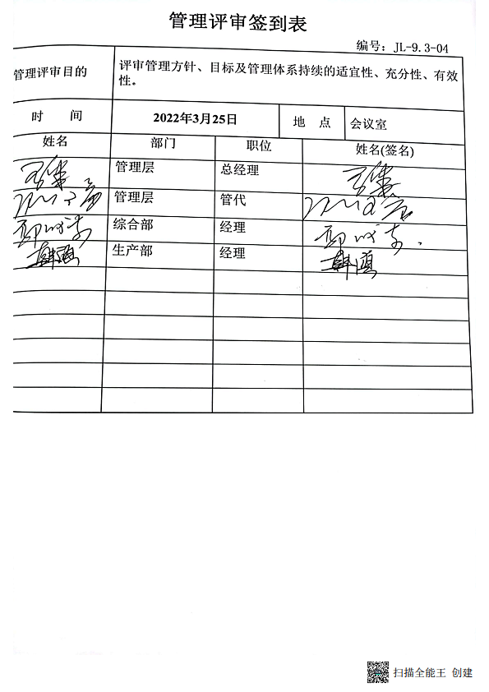。  提供管理评审会议记录：各部门负责人汇报了各部门的管理体系运行情况，管理者代表汇报了公司管理体系运公司管理方针、目标适宜性情况以及做了管理体系内审工作总结，参会人员根据各部门的汇报情况展开讨论，总经理总结本次管理评审，同时就改进的决议作出了安排。  查看管理评审报告及结论：本次质量体系的建立是成功的，目前运行情况达到了预期的要求，建议申请认证。批准：马雷 日期：2022年3月25日  查见管理评审改进措施计划：因为体系运行时间较短，学习培训少，员工对标准条款不熟悉，故安排在3月底进行员工的体系文件的相关培训。  管理评审提出的改进措施已经实施，验证有效。 | Y
改进  持续改进 | QMS:  10.1  QMS:  10.3 | 查公司在建立、实施管理体系中：  1）制订了《管理手册》及《不合格控制程序》、《纠正措施控制程序》及《风险和机遇的应对措施控制程序》等文件；  2）通过内审、管理评审评价管理体系的符合性；  3）通过职业健康安全绩效的监视测量评价销售服务过程涉及质量、环境及安全管理的符合性；  4）通过日常数据分析，采取纠正、预防措施，达到持续改进目的。  据马总介绍：公司持续改进过程的策划工作，由综合部实施持续改进过程的管理。通过对各项工作的考核，不断提出改进要求，自管理体系运行以来，全员的质量意识、服务意识有较大的提高，市场经营规模有了较大发展，持续改进了质量管理体系的有效性。 | Y
国家地方抽查情况、顾客满意、相关方投诉及处理情况、一阶段问题整改情况的确认、验证企业相关资质证明的有效性 |  | 无监督抽查；  未收到顾客大投诉；  一阶段问题整改情况的确认，已整改；  企业资质证书有效。 | Y

说明：不符合标注N

